Мәселенің тұжырымы

CMOS датчиктерінің танымалдылығының артуына қарамастан, зарядты байланыстыратын жарық сезгіш құрылғылар (ПЗС) өзектілігін жоғалтпайды және бірқатар артықшылықтарға ие - жоғары сезімталдық, қараңғы ағымдар және жарық сезгіш элементтердің тығыздығы.

Сызықтық CCD сенсорлары спектрометрия, сканерлеу және Жерді қашықтықтан зондтау саласында кең қолдануды тапты, бұл сенсорлардың параметрлерін әртүрлі сыртқы әсерлермен басқаруды маңызды етеді.

Қолданылған аппараттық және бағдарламалық жасақтама

Автоматтандырылған жүйені жасау үшін NI LabVIEW 2013 бағдарламалық жасақтамасы пайдаланылды.Аппараттық кешенге NI-6581 драйвер модулі бар PXI-7953R бағдарламаланатын FPGA модулі, қажетті қуат деңгейлерін орнатуға арналған екі PXI-4110 бағдарламаланатын қуат көзі, ток өлшеу үшін PXI-4071 мультиметрі кіреді қуат арналарын тұтыну, сондай-ақ электромагниттік релелердің қуат көзін орнатуға арналған HY3003D-3 қуат көзі [2].

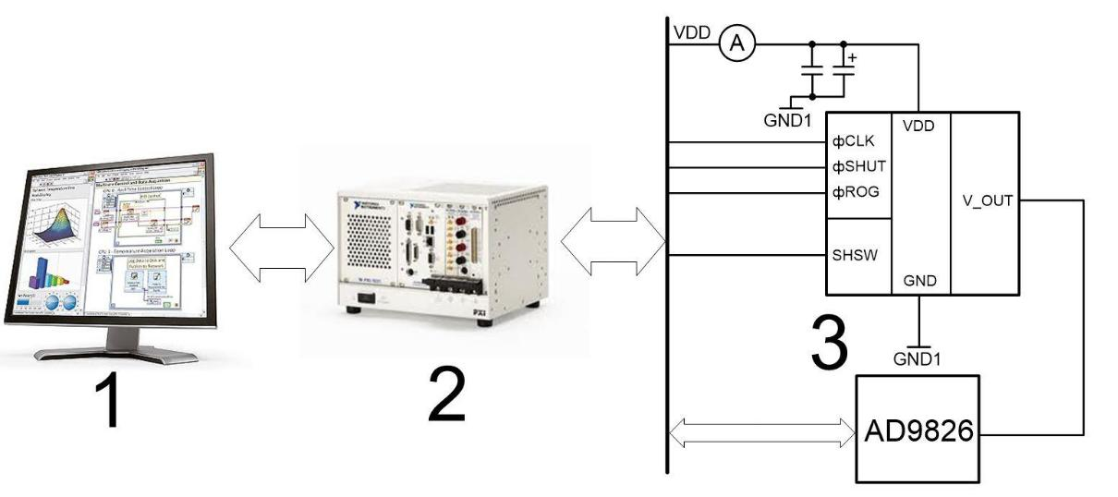

Рис. 1. Структурная схема системы.
1 – компьютер под управлением LabVIEW; 2 –аппаратный комплекс фирмы

National Instruments; 3 –микросхема ILX751B; А – амперметр (в составе аппаратного комплекса)

